УДК 620.179.14
В.В. Яковенко, О.В. Тарасенко, П.С. Семенов,
А.А. Ивженко
(Луганск, Луганский национальный университет имени Владимира Даля)

МОДЕЛИРОВАНИЕ МАГНИТНЫХ ПОЛЕЙ В ФЕРРОМАГНИТНЫХ СРЕДАХ
Аннотация: приведена математическая модель магнитного поля ферромогнетики, основанная на результате решения интегрального уравнения. Решения уравнения производится численным методом и отличается тем, что используется векторный размагничивающий фактор для каждого элементарного объема, что дает возможность получать решение при различных режимах намагничивания.
Abstract: а mathematical model of the magnetic field of a ferromagnet is presented, based on the solution of the integral equation. The solution of the equation is made by a numerical method and differs in that a vector demagnetizing factor is used for each elementary volume, which makes it possible to obtain a solution under different magnetization regimes.
Ключевые слова: магнитное поле, ферромагнитных, петля гистерезиса, интегральные уравнения, коэффициент размагничивания, остаточная намагниченность, эксперимент.
Key words: magnetic field, ferromagnetic, hysteresis loop, integral equations, demagnetization factor, remanent magnetization, experiment.

При разработке технических средств неразрушающего контроля ферромагнитных крупногабаритных деталей требуется расчет магнитного поля в ограниченной области изделия. Эта задача возникает при дефектоскопии, при структуроскопии при контроле параметров локально намагниченной области ферромагнитной детали. Существующие методы численного расчета магнитных полей в нелинейных средах позволяют решить эту задачу [1] однако в большинстве случаев их универсальность требует больших затрат, как машинного времени, так и времени подготовки задач к решению.
Предлагаемая математическая модель позволяет решить эту задачу более эффективно и в то же время не является узкоспециализированной. Основной математической моделью является интегральное уравнение [2].

(1)

где - напряженность магнитного поля; V, S – объем ферромагнитного поля и его поверхность, - намагниченность, - вектор, направленный из точки источника в точку наблюдения; - единичный вектор направленный к поверхности S; - напряженность стороннего магнитного поля.
Согласно [2] интегральное уравнение [1] редуцируется к следующей системе алгебраических уравнений, путем разбиение области решения на элементарные объемы:

(2)

Здесь - точки наблюдения и точки источников, - количество элементарных объектов, представляющих собой параллелепипеды.
Системы уравнений (2) решается итерационным методом по следующему алгоритму:

(3)

k –номер итерации, = ,2-2.
В объеме ферромагнитного металла область решения (2) выбирается следующим образом.
Для определения области решения итерационного уравнения (1) используется метод зеркальных изображений. Считается, что в обмотку намагничивающего электромагнита подается ток меньше номинального в 2/ раз и устанавливаются границы области намагниченного участка, для которого напряженность магнитного поля, индуцированного намагничивающим устройствам меньше области реле [3] рис.1. выделенная область является областью решения уравнения (1).
Система уравнений (20 заполняется магнитной характеристикой ферромагнитного материала М(Н), которая аппроксимируется аналитическими зависимостями приведенными в [3].

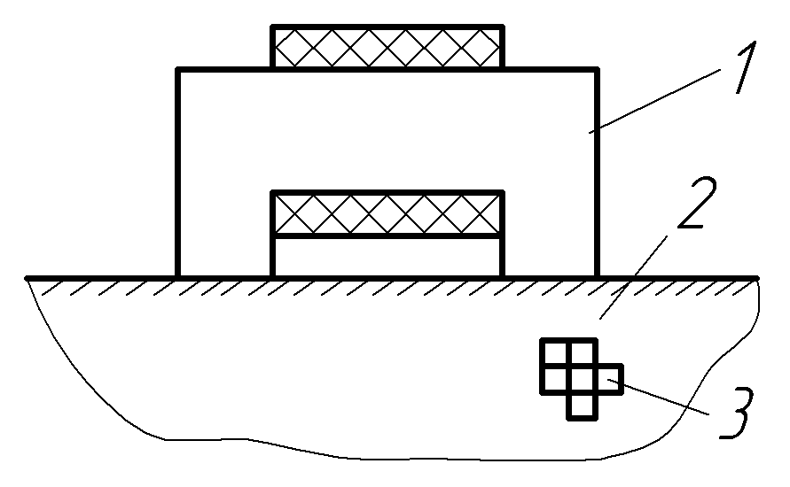
Рис. 1 К расчету магнитного поля в ферромагнитной сфере.
1–электромагнит, 2–область решения интегрального уравнения, 3–электронные объемы.

Решением (2) являются величины в каждом элементарном объеме, величина есть напряженность размагничивающего поля. Для каждого элементарного объема рассчитывается коэффициент размагничивания

(4)

Величина вектора остаточной намагниченности после отключения стороннего намагничивающего поля, определяется путем решения систем алгебраических уравнений:

(5)

Здесь функция петли гистерезиса во втором квандранте.
При магнитной проницаемости намагничиваемого металла µ≥300 можно считать, что магнитная проницаемость формы элементарного объема равна [3], поэтому расчет вектора намагниченности для каждого элементарного объема можно выполнять для различных значениях тока в катушке намагничивающего устройства (электромагнита).
Результаты элементарного эксперимента указывают, что погрешность расчета не превышает 18-20% и обусловлена, в основном, неточностью определением магнитных характеристик ферромагнитного материала детали.

Литература
- .Тозони О.В. Метод вторичных источников в электротехнике / О.В.Тозони.-М.:Наука. 1974.- 233с.
- Курбатов П.А. Численный расчет электромагнитных полей / П.А.Курбатов, С.А.Аринчин. М.:Энергостомиздат. 1984.- 167с.
- Ливцов Ю.В. Магнитный метод контроля качества упрочненного верхнего слоя металла осей рельсового транспорта / Ю.В.Ливцов, И.А.Березкина, В.В//Весник РГУПС. – 2017-№1–с. 95-102.

